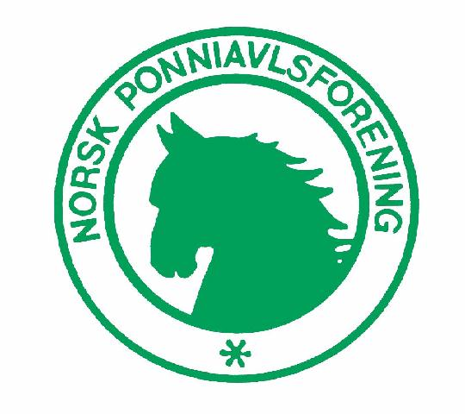
PROPOSISJONER FOR
WELSH SHOW OG BRUKSKLASSER -

STED: VALLERMYREN RIDESENTER I PORSGRUNN

LØRDAG 29. JUNI 2013
- Norsk Ponniavlsforening avholder NPA-show med bruksklasser lørdag 29. juni 2013
på Vallermyrene Ridesenter i Porsgrunn.
- Showet vil bli avholdt på grusbane..
- Arrangementet er åpent for welsh sec.A, B, C og D, samt welsh partbred, født 2013 eller tidligere.. Vi har i 2013 også er åpent for SPORTSPONNIER m/welshblod og full stamme, som er registrerbare som welsh partbred i NPA.
- I tillegg til ovennevnte showklasser arrangeres føllskue, åpent for welsh sec.A, B, C og D og welsh partbred. Føllklassene går seksjonsvis, med ”finale alle seksjoner” på slutten av dagen, hvor det utnevnes føllskuevinner og reserve føllskuevinner.
- Deltagende ponnier må være vaksinert etter gjeldende regler fra NHS eller være vaksinert minst 1 gang i løpet av de siste 3 måneder. Ingen vaksinasjon må være tatt siste 7 dager. Føllene regnes vaksinert ”gjennom moren” som må være vaksinert etter reglene over.
- Eier/utstiller står selv ansvarlig for ikke å medbringe smittsomme sykdommer til showet..
- Det er god mulighet for oppstalling på Vallermyrene. Oppstalling bestilles fortrinnsvis ved påmelding.
- Det er også gode overnattingsmuligheter på Vallermyrene. Ta kontakt for event. bestilling.
- Det blir kiosksalg på showplassen.
- Vi inviterer svensker og dansker til vårt welsh show, og håper noen tar turen!

Showklassene:
- Dommer fra UK er Mrs. Clair Willis Burton fra Pentrefelin stud. Norsk dommer er Merethe Kjeldsen.
- Showet er åpne for både hopper, hingster og vallaker. Utstillingskomiteen forbeholder seg retten til å dele inn showklasser etter innkomne påmeldinger.
- I showklassene blir det engelsk mønstring*(se beskrivelse nedenfor) og uten katalog for dommerne.
Ponniene vil bli rangert i klassene, får tildelt ”gull”, ”sølv” eller ”bronse” og kun få en enkel helhetsbeskrivelse på engelsk av den utenlandske dommeren, ingen tallkarakterer. Dommerskjema for NPA-show vil bli benyttet og kopi av kritikken blir delt ut sammen med medaljene.
- Hver welsh seksjon bedømmes for seg og det arrangeres unghest-championat og seksjonschampionat. For å kvalifisere til å delta i seksjonschampionatet må ponnien være klassevinner eller ha blitt unghest-champion/reserve unghest-champion for seksjonen.
- KUN FØLLENE DØMMES MED TALLKARAKTERER ihht. NPAs regler for regionale føllskuer. Føllene bedømmes seksjonsvis. Alle føll med ”8” eller mer i helhet kvalifiserer til unghest-championatet for sin seksjon og welshshowets ”føllfinale alle seksjoner” samt NPAs føllfinale til høsten. . Føllskuet er ikke avlsmeritterende.
DETTE GJELDER OGSÅ WELSH PARTBRED FØLL.
- Unghest-champion og reserve unghestchampion for hver seksjon kvalifiserer til å delta i unghest-championatet ”alle seksjoner” på slutten av dagen. Dette gjelder IKKE welsh partbred.
- De ponnier som oppnår å bli seksjonschampion og reserve seksjonschampion (med unntak av welsh partbred), og unghest-champion og reserve unghest-champion ”alle seksjoner” kvalifiserer til å delta i Best in Show bedømmelsen, hvor Best in Show og reserve Best in Show til slutt utpekes.
Vi har en flott vandrepris for Best in show-tittelen som ble sponset av en gruppe welsh-entusiaster til første welsh, 2007.
Bruksklassene:
- Det arrangeres kun vanlige bruksklasser (ikke bruksbedømmelse) for rasene som inngår i arrangementet, og dommer for bruksklassene blir Guri Haarr.
- DET ARRANGERES FØLGENDE BRUKSKLASSER:
Rideklasser: med leier, med skritt/trav og med galopp.
Sprang 40 cm, 50 cm, 60 cm, 70 cm, 80 cm og 100 cm etter NPAs reglement.
(avhengig av påmelding, minst 3 pr. klasse)
Tømmekjøring
Pleasure driving
- Alle bruksklassene finnes beskrevet i bruksbedømmelsesheftet, se NPAs web-sider.
Rideklassen med skritt/trav er ikke åpen for hingster, og rytters alder er maks 13 år i denne klassen.
- Hingster som deltar i bruksklassene skal ha hingstemerke på hodelaget.

Påmelding/betaling:
- Påmelding via NPAs hjemmeside.
FRIST FOR PÅMELDING: 15. JUNI 2013.
OBS!! HUSK AT ALLE PAPIRER MÅ VÆRE I ORDEN MED STAMBOKFØRER FØR PÅMELDING!!!! Ta kontakt dersom noe vedr. welsh showet er uklart.
- Påmeldingsavgift kr. 250,- pr. ponni pr. showklasse (350,- fir ikke-medl.) og kr.150,- pr. ponni pr. bruksklasse.
Påmeldingsavgift føll på føllskuet: kr. 250,- (350,- for ikke-medl).
Oppstalling betales i sekretariatet VED ANKOMST.
(Prisene kommer på nettet nærmere påmeldingsfristen!)
Avgiften skal betales til NPAs konto 9365 11 84302 samtidig for at påmelding skal være gyldig.

Info/katalog med veibeskrivelse vil bli tilsendt via mail ca.1 uke før utstillingen. NB Husk å skrive den ut! (eller kjøp en ny katalog i sekretariatet på utstillingsdagen)

Utstillingskomiteen 2013: Hilde Solberg, Ole Kristian Jahr Indresæter,
Linda Eitrheim, Lise Q. Halvorsen, Siv Nyland og Marianne Wessel.

Opplysninger om showet fås ved henvendelse til:

Hilde Solberg – 917 92 094

Marianne Wessel - 402 47 640

Ole Kristian Jahr Indresæter - 971 79 749

Beskrivelse av ”engelsk mønstring”:
Vi i utstillingskomiteen ser det som viktig at vårt foreløpig eneste rene raseshow for welsh foregår slik det gjøres på welsh show i andre land i Europa og har vært gjort i Wales og resten av Storbritannia til alle tider. Dette er noe annerledes enn hva vi er vant til, men en spennende måte å vise fram våre welsher på.
Engelsk mønstring foregår som følger: Klassens showhester kommer inn på sporet i ringen i den rekkefølge de ankommer ringen, (ikke slavisk i katalogrekkefølge…)
Når alle klassens deltagere har kommet inn ringen (deltagers ansvar å møte opp i tide.) Traver en og en ponni ned en langside og rundt, på anvisning fra dommer/ringsekretær. Dommerne foretar deretter en ”foreløpig rangering”, og hestene stilles opp i denne rekkefølgen på midtlinjen. Så tas en og en ponni frem (starter med den dommerne foreløpig har stilt som nr. 1) Dommerne vurderer hesten stående (mens ringsekretær merker seg hvilket katalognr. hesten har), på anvisning skrittes hesten fra dommer, gjør en vending mot høyre og traver tilbake, forbi og nedover langsiden og så langt plassen tillater det. Etter endt mønstring, stilles hesten tilbake på den plassen den fikk i den foreløpige rangeringen. Det skrives katalognr. og en kort beskrivelse på kritikkskjemaet, samt ”gull”, ”sølv” eller ”bronse”, ettersom hva ponnien kvalifiserer til. Når alle ponniene er ferdig bedømt som beskrevet over, kan dommerne bytte om noen på rangeringen etter ønske.
Dermed er klassen ferdig rangert og medaljer/sløyfer/kritikker deles ut.

